Hettich est fier de ses 25 ans de certification selon le règlement SMEA
Les sites de Hettich à Kirchlengern/Bünde et Frankenberg sont certifiés depuis 25 ans selon le règlement SMEA

Le groupe d’entreprises Hettich est le seul grand fabricant de ferrures de meubles à se conformer aux exigences volontaires et strictes du SMEA de l°UE et cela depuis plus de 25 ans.

Depuis 1997, le groupe d’entreprises Hettich participe au système de management environnemental et d’audit (SMEA, en anglais EMAS - Eco-Management and Audit Scheme) créé par l’Union européenne. Les exigences de la norme internationale de management environnemental ISO 14001 font partie intégrante du système de management environnemental conforme au SMEA. Les critères stricts du SMEA offrent des instruments efficaces pour un examen systématique et une amélioration mesurable non seulement des aspects environnementaux directs comme l’utilisation efficace de l’énergie et des ressources et la gestion des risques, mais aussi des aspects environnementaux indirects tels que la conformité aux réglementations. Entre-temps, quatre sites Hettich en Allemagne ainsi que les filiales implantées en Espagne et en République tchèque se soumettent aux cycles de contrôles annuels de ce système.

Le plus grand site du groupe d’entreprises Hettich de Kirchlengern/Bünde et le site de Frankenberg ont de nouveau obtenu la validation externe indépendante attribuée par des vérificateurs environnementaux agréés par l’Etat. « Nous pouvons être très fiers de nos 25 ans de certification selon le règlement SMEA. Le SMEA nous soutient à chaque instant lorsqu’il s’agit de contrôler nos impacts sur l’environnement, de documenter nos mesures d’amélioration et de les rendre transparentes » se réjouit d’ajouter Lisa Castro Lago, Corporate Strategy Manager chez Hettich. « Cela contribue à la responsabilité écologique de notre stratégie de durabilité. Nous souhaitons réaliser des sites Hettich neutres pour le climat, préserver les ressources et améliorer notre efficacité énergétique. »

Vous pouvez télécharger les ressources photographiques suivantes sur www.hettich.com :

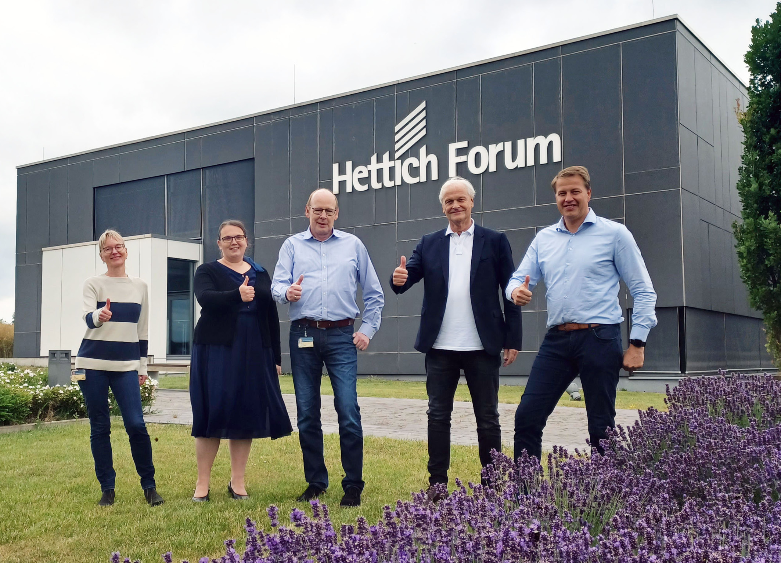

382022_a
Dr.Ralf Rieken, vérificateur environnemental, a effectué l’audit de surveillance du SMEA au site Kirchlengern/Bünde. Hettich a réussi sans aucune remarque.
(de gauche à droite : Ute Schulz, équipe Corporate Responsibility chez Hettich; Irene Schirokow, responsable de la gestion environnementale chez Hettich ; Thomas Kohlmeier, planning des projets chez Hettich ; Dr. Ralf Rieken, vérificateur environnemental C&S ; Michael Lehmkuhl, gérant chez Hettich) Photo : Hettich

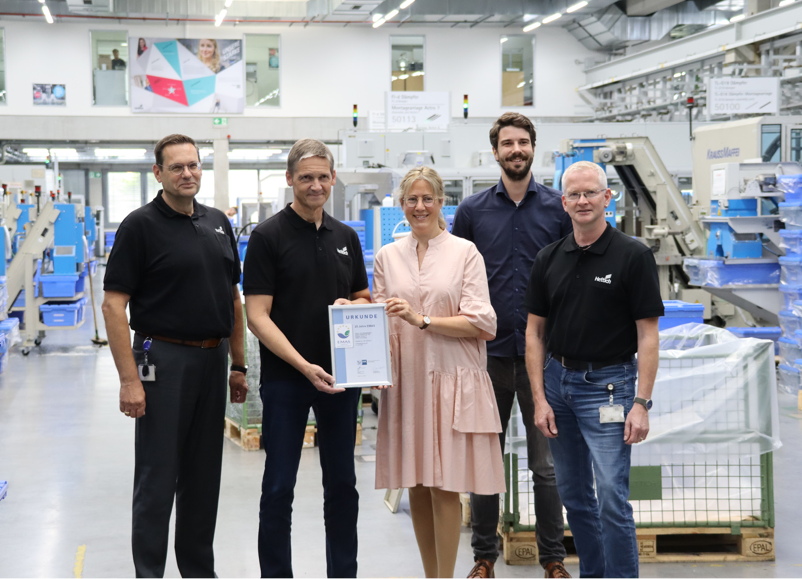

382022_b
Remise du certificat du SMEA à l’occasion du 25e anniversaire par la chambre de commerce et d’industrie aux collègues de Druck- und Spritzgusswerk Hettich GmbH & Co. KG de Frankenberg. (de gauche à droite Frank Blanke, gérant de Hettich à Frankenberg ;
Hubert Engel, responsable de la qualité et de la gestion environnementale chez Hettich à Frankenberg ; Elke Elsner, conseillère pour l’environnement à la chambre de commerce et d’industrie de Kassel-Marburg ; Marcel Werner, conseiller pour l’énergie et l’environnement à la chambre de commerce et d’industrie de Kassel-Marburg ; Frank Mütze, coordinateur environnemental et spécialiste de la sécurité au travail chez Hettich à Frankenberg) Photo : Hettich

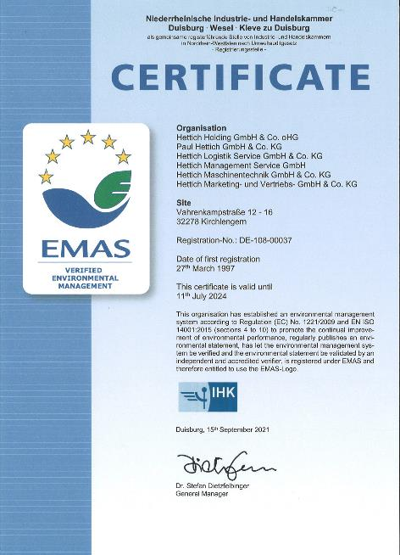

382022_c
Le site de Hettich à Kirchlengern/Bünde en Rhénanie-du-Nord-Westphalie (Allemagne) a de nouveau été certifié SMEA (Système de Management Environnemental et d’Audit).
Photo : SMEA/Hettich

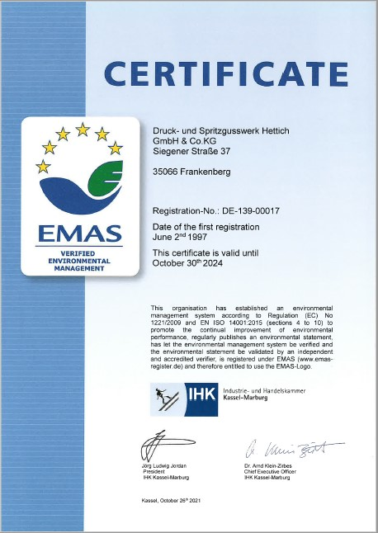

382022_d
Le site de Hettich à Frankenberg en Hesse (Allemagne) a de nouveau été certifié SMEA (Système de Management Environnemental et d’Audit).
Photo : SMEA/Hettich

À propos de Hettich
La société Hettich a été fondée en 1888 et est, aujourd’hui, l’un des fabricants de ferrures les plus importants et les plus prospères au monde. Plus de 7400 collaboratrices et collaborateurs travaillent tous ensemble dans près de 80 pays dans un seul but : développer de la quincaillerie intelligente pour les meubles. C’est ainsi que Hettich suscite l’enthousiasme de beaucoup de personnes dans le monde entier et est un partenaire commercial apprécié pour l’industrie du meuble, le commerce et l’artisanat. La marque Hettich représente des valeurs cohérentes, à savoir la qualité et l’innovation. Elle symbolise également la fiabilité et la proximité clients. Malgré sa taille et sa présence dans le monde entier, Hettich est restée une entreprise familiale. Son indépendance vis-à-vis des investisseurs permet à l’entreprise de concevoir librement son avenir en mettant l’accent sur l’élément humain et la durabilité. www.hettich.com

